アイデアの種
だれが使うのか／アプリの提供価値
テーマ：アイデアがあっても一歩を踏み出せない人のためのアイデア共有プラットフォーム ｜ バージョン2 ｜ 2026年10月
「アイデアの種」は、未完成のアイデアをひとことで出すと、それが1つの植物になり、自分の一歩と仲間の応援で育っていくアプリです。完成した企画を発表する場ではなく、思いつきの段階で出して、少しずつ育てる場であることを核にしています。仕様を決めるときの判断基準として、利用者像と提供価値をまとめます。

1. だれが使うのか

属性
項目 | 内容
年齢・職業 | 15〜17歳の高校生。三田国際科学学園の高校1・2年生（学内限定）
性別 | 問わない
ITリテラシー | スマホ操作は得意で、SNSやゲームを毎日使う。説明書なしで直感的に使えることが前提。入力が多いものや、登録が面倒なものは使わない
抱えている課題 | 「こうなったらいいのに」という思いつきはあるが、口に出したり動いたりするところまで進めない

一歩を踏み出せない4つの理由
理由 | 利用者の気持ち
否定されるのが怖い | 「そんなの無理」と言われたり、笑われたりしたくない
まだ形になっていない | 企画書のようにまとまっていないと、出してはいけない気がする
何から始めればいいか分からない | やりたいことは大きいが、今日できることが思いつかない
仲間がいない | 1人では続かない。でも、だれを誘えばいいか分からない

ペルソナ例：高校2年生のBさん
- 「放課後に使える自習スペースが少ない」と前から感じている。
- 空き教室を予約できる仕組みがあればいい、と思いついたことがある。
- クラスで言い出すのは気が引け、友達に話しても「いいね」で終わってしまった。
- 探究のテーマを決める時期になっても、自分のアイデアに自信が持てない。

利用シーン
いつ | どこで | どんな状況で | 操作時間
思いついた直後 | 通学中・自宅 | 忘れないうちに、種を選んでひとことで蒔く | 1分
休み時間・放課後 | 学校 | 友達の植物を見て、スタンプで日光や肥料を送る | 1〜2分
週のはじめ | 自宅・学校 | 自分の畑で、今週の小さな一歩を決める | 1分
一歩をやり終えたとき | どこでも | 達成にして水をやり、植物が育つのを確かめる | 10秒

2. 利用者像から決まる設計の基準
4つの理由それぞれに対して、ハードルを下げる機能を対応させています。
一歩を踏み出せない理由 | アプリの設計
否定されるのが怖い | ニックネームで投稿する。反応は応援スタンプ4種類だけで、反対や低評価の手段を置かない
まだ形になっていない | 「なにを？」「だれのために？」の2問に、140字以内で答えるだけで投稿になる。最初は「種」なので、未完成であることが前提になる
何から始めればいいか分からない | 「今週の小さな一歩」を自分で1つ決める。達成すると水になり、足りないものはメーターの下に具体的に示される
仲間がいない | 「一緒にやりたい」「手伝えるよ」が肥料になり、仲間の候補が数として見える。仲間がいないと若木より先に育たないので、人に話すきっかけになる

あわせて、未成年が安心して使える場にするための基準を置いています。
基準 | アプリの設計
学内の生徒だけが使う | 学校のGoogleアカウントでのみログインできる。ログインしていない人は何も見られない
個人が特定されない | ほかの利用者に見えるのはニックネームだけ。メールアドレスや本名は表示しない
いやな投稿が広がらない | 通報が3件たまると自動で非表示。生徒の管理チームが確認して、再表示か削除を決める
荒らしを防ぐ | 投稿は1人1日5件まで

3. 育成のしくみと、そのねらい
アイデアを植物に見立て、行動・共感・仲間の3つがそろったときにだけ育つようにしています。
要素 | 増え方 | ねらい
💧 水 | 自分が小さな一歩を達成する | 行動を促す
☀️ 日光 | ほかの人から「いいね」「もっと聞きたい」が届く | 共感を見える形にする
🌿 肥料 | ほかの人から「一緒にやりたい」「手伝えるよ」が届く | 仲間づくりを促す
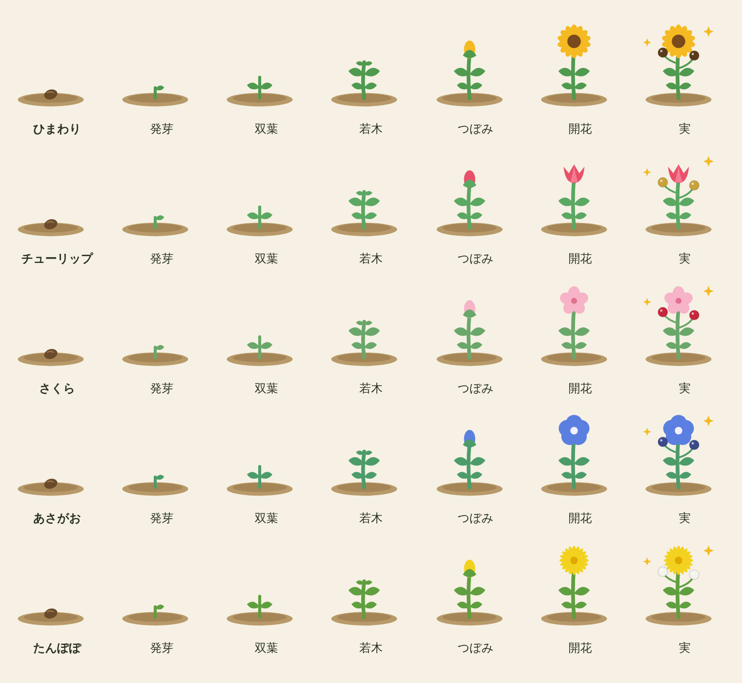
5種類の植物と、7つの段階（種・発芽・双葉・若木・つぼみ・開花・実）

育成を入れるときに守ったこと
育成の要素は、使い方を誤ると「踏み出すハードルを下げる」という目的と衝突します。そのため、次の点を守っています。
守ったこと | 理由と、アプリでの形
人気投票にしない | 応援がいくら集まっても、自分の一歩がなければ種のまま。目立つアイデアだけが育つことを防ぐ
ひとりよがりにしない | 一歩だけを重ねても発芽で止まる。人に見せて、反応をもらうことが必要になる
自分だけで育てられない | 自分で押したスタンプは数えない
競争にしない | 順位やランキングは出さない。比べる相手は、昨日の自分の植物だけ
罰を与えない | 放置しても枯れたり消えたりしない。戻ってきたときに、続きから育てられる
各段階に必要な数（例：開花には水4・日光5・肥料2）は仮の設定です。利用する人数に合わせて調整します。

4. アプリの提供価値

ユーザー側（高校生）
観点 | 価値 | 内容
マイナスが減る | 否定される不安 | 名前を出さず、応援しか届かない場なので、思いつきを出す怖さが減る
マイナスが減る | 準備の手間 | 企画書を作らなくても、2問に答えるだけで出せる
マイナスが減る | 立ち止まる時間 | 次に何が足りないかが示されるので、何をすればいいか分からず止まる時間が減る
プラスが増える | 気づき | 自分のアイデアに足りないのは行動か、共感か、仲間かが、メーターで分かる
プラスが増える | 前進の実感 | 一歩と応援が重なるたびに植物の姿が変わり、進んでいることが目に見える
プラスが増える | 仲間 | 一緒にやりたい人、手伝える人が見つかり、チームができるきっかけになる
プラスが増える | 楽しさ | 種を選び、育てる楽しみがある。友達の植物を育てる側にもなれる

運営側（生徒チーム・学校）
アプリを通して、これまで得られなかった次の情報が得られます。投稿や応援の記録はサーバーに集まるため、運営チームがまとめて分析できます。
得られる情報 | 内容と使いみち
生徒が感じている課題 | どんな「こうなったらいいのに」が、どれくらい出てくるか。アンケートでは出てこない、日常の思いつきが集まる
共感の集まり方 | どのアイデアに、どの種類の応援が集まるか。学内で関心の高いテーマが分かる
成長を止めている要因 | 多くのアイデアがどの段階で止まるか、足りないのは水・日光・肥料のどれか。一歩を踏み出せない理由を、データで確かめられる
一歩を踏み出す条件 | 応援がいくつ付くと最初の一歩が決められるか、どんな一歩が達成されやすいか。探究の仮説検証に使える
継続・離脱の傾向 | 投稿後に一歩を決めた人の割合、開花や実まで育った割合。アプリ改善の材料になる
広がり | 使いやすければ日常的に使われ、口コミで学年に広がる。利用者が増えるほど、アイデアと応援も増える

現在の版でできること・これからのこと
項目 | 状況
投稿・応援・一歩・通報・管理 | 対応済み
育成（第1段階）：植物の絵、7段階、水・日光・肥料、畑 | 対応済み（バージョン2）
育成（第2段階）：学年の森、応援した種が育ったお知らせ、一歩の提案 | 未対応
育成（第3段階）：実から新しい種が生まれる、図鑑、称号 | 未対応
問いかけ型のコメント | 未対応。「〜したらどうなる？」など、アイデアを育てる書き出しを選んで書く形を想定
利用データの集計 | 集計画面は未対応。データはサーバーにあるので、開発担当者が取り出して集計できる
生徒全員への公開 | 準備中。Googleログインの公開設定と、学校アカウントでの動作確認が残っている

5. データを扱うときの約束
利用者は未成年で、アイデアという本人の考えを扱います。運営側は次の点を守ります。
- 何を、何のためにあずかるのかを、アプリ内の「データの扱いについて」で示す。
- 分析は、個人が分からない形（件数や割合）で行う。だれがどの投稿をしたかを、分析や発表に使わない。
- 管理チームの生徒にも、メールアドレスや本名は見せない。
- 探究の目的以外に使わず、活動が終わったらすべてのデータを消す。

